委任モードで Microsoft 365 に接続する
1 つの Microsoft アカウントがサインインし、そのカレンダー権限で Offision が動きます。 管理者は不要で、テナント全体への承認もありません。所要 5 分ほど。
2026-08-30 · https://offision.com/help/ja/integrations/connect-microsoft-365-delegate-mode/
委任モードは、テナント全体の承認を誰にも求めずに Microsoft 365 を接続します。1 人が
自分の Microsoft アカウントでサインインし、Offision の動作はすべてそのアカウントの
カレンダー権限の上で行われます。
このモードの魅力と限界は、どちらもここから来ています。組織全体に対して承認された
ものが何もないので、組織全体に及ぶことも何もできません。ルームはアドレスを 1 件ずつ
追加し、ユーザーは同期ではなくインポートになり、ユーザーグループは利用できません。
ルームとユーザーを自動で最新に保ちたい場合は
アプリケーションモード を選んでください。
比較は どの Microsoft 365 接続方法を選ぶか
にあります。
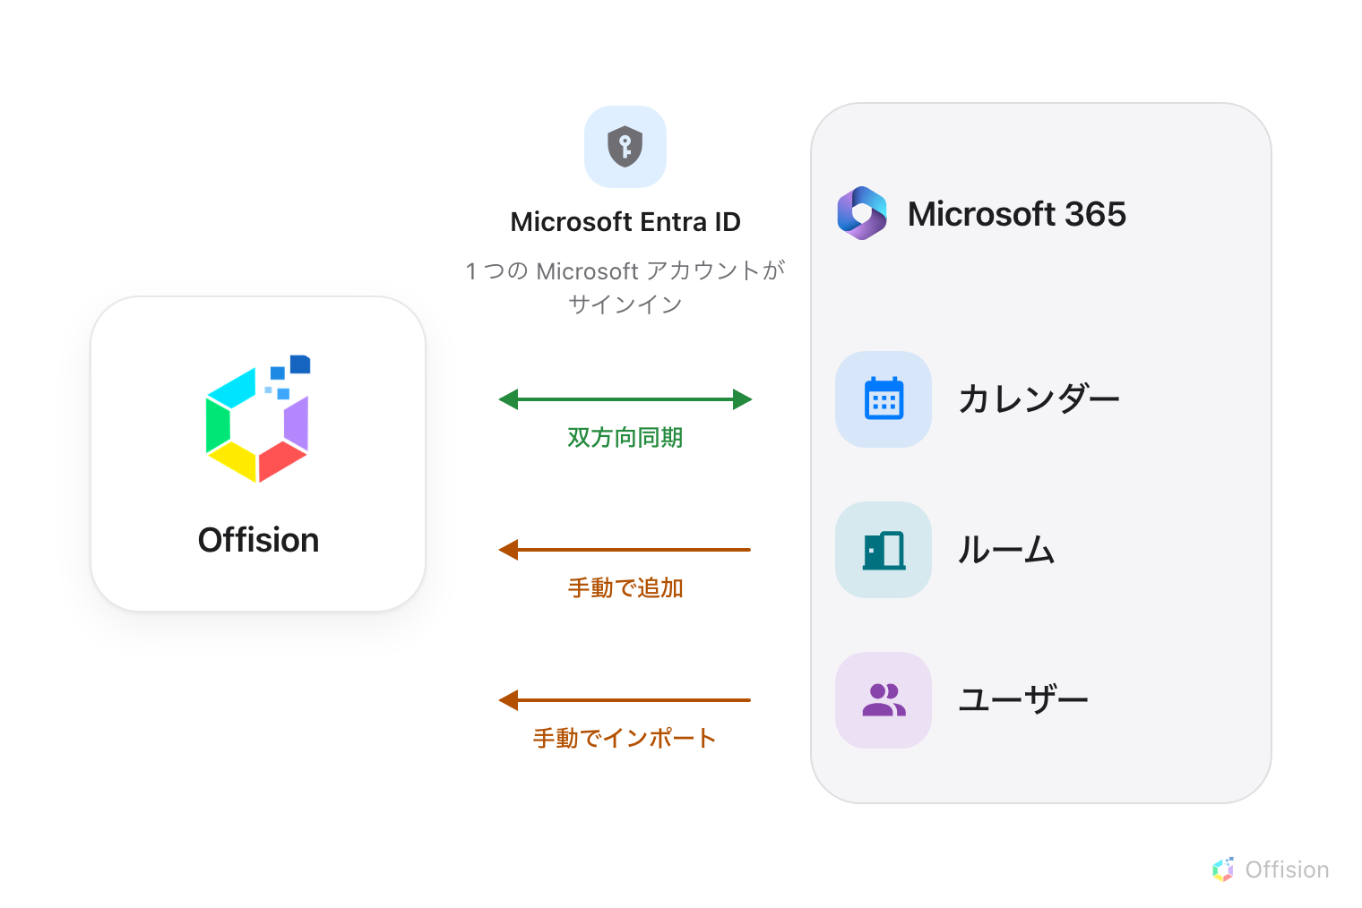
1 つのメールボックスがサインインするので、カレンダーは双方向のままですが、ルームとユーザーは手作業になり、ユーザーグループはそもそもありません。
はじめる前に:
どのアカウントでサインインするか を先に決めてください。後から追加するルームは
すべて、そのアカウントのカレンダー権限で到達できる必要があり、入れ替えるには
サインインし直すことになります。退職しうる個人よりも、ルームのカレンダーに
すでにアクセスできる共有メールボックスのほうが適しています。

用意するもの
- 委任アカウントとして使う Microsoft 365 アカウントとそのパスワード
- 追加したいルームメールボックスのメールアドレス
- 5 分ほど

1. Microsoft 365 のタイルを開く
Where in Offision: admin app → marketplace/apps (システム連携)
タイルを開き、Microsoft 365 に接続する を選び、モードボタンを 委任モード に
切り替えます。

2. 続ける前に 4 つのランプを読む
委任モードでは、緑は 1 つだけです。
ランプ | 意味
カレンダー — 緑 | 自動的に同期されます
ルーム — 黄 | 手動で追加 · 自動同期なし
ユーザー — 黄 | 手動でインポート · 自動同期なし
ユーザーグループ — 灰 | 委任モードでは利用できません

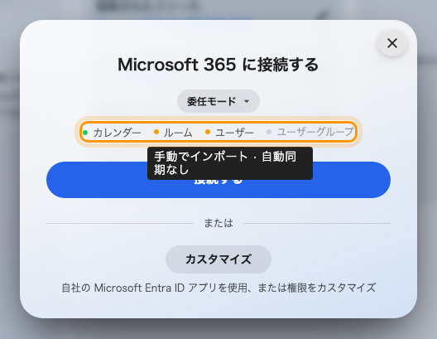
委任モード。カレンダーは同期され、それ以外は手作業です。
ここで少し立ち止まる価値があります。1 か月後の問い合わせより安く済みます。黄色や
灰色のランプのどれかが問題になるなら、ここで止めてアプリケーションモードを使って
ください。

3. 委任アカウントとしてサインインする
接続する を選びます。別ウィンドウで Microsoft が開き、サインインと、Offision に
カレンダーへのアクセスを許可することを求めます。
ここでサインインしたアカウントが委任アカウントになります。 その場にいる人では
なく、事前に決めたアカウントでサインインしてください。
ウィンドウが閉じると、連携が一覧に表示されます。

4. ルームを追加する
ルームは連携カードの 接続されたリソース から、メールボックスのアドレスで追加
します。委任アカウントはその画面の上部に表示され、後から更新や差し替えを行うのも
ここです。
詳細は Microsoft 365 からルームを同期する
にあります。接続済みアカウント以外の人が予約するために必要な予約エージェント
アカウントもそこで説明しています。

5. 双方向で確認する
Offision で予約して Outlook に表示されることを確認し、次に同じルームを Outlook から
予約して Offision に表示されることを確認します。

委任アカウントを維持する
委任アカウントのサインインは、使われている限り自動で更新されます。長く使われない、
パスワードが変更される、アカウントが無効化されるといった場合はサインインが失効し、
同期が止まります。
接続されたリソースの画面で 更新 を使ってサインインし直してください。別の
アカウントに差し替えてもルームの接続は切れません。新しいアカウントの権限でそのまま
同期が続きます。
これに自分で気づく必要はなくなりました。Offision は委任アカウントを定期的に
確認し、失効しているものがあれば管理コンソールのホーム画面の先頭に
対応が必要です のカードを表示します。カードには対象のアカウント、停止した
理由（サインインの有効期限が切れました、アクセスが取り消されました、
検証が必要です、アカウントを利用できません、アクセスが拒否されました）、
そのために同期が止まっているルーム数が並びます。サインイン ボタンと、
サインインが戻ると使えるようになる 会議室を再同期 の手順も付いています。
すべての連携が正常なときはカード自体が表示されないので、ホーム画面に何もないのは
良い状態です。

うまくいかないとき
表示される内容 | よくある原因
ルームの同期が止まった | 委任アカウントのサインインが失効しています。ホーム画面の 対応が必要です カードがアカウントと理由を示します。そこからサインインし、会議室を再同期 を実行してください
数か月後にすべて止まった | 委任アカウントの保存済みサインインが失効しました。更新してください
ルームが追加できない | 委任アカウントがそのメールボックスのカレンダーを開けません。Microsoft 365 でアクセス権を付与してから再試行してください
すでに接続済みのルームだと言われる | そのメールボックスは、別の連携も含めてすでに接続されています
ユーザーグループが灰色になっている | 委任モードでは利用できません。仕様です
カードに ユーザーを同期 がない | 委任モードは同期ではなくインポートです。代わりに 接続されたユーザー が表示されます

